INDICAÇÃO Nº 5498/2017

Sugere ao Poder Executivo Municipal operação “tapa-buraco” na rua João Gilberto Franch defronte ao nº 173, no bairro Jardim das Orquídeas, neste município.

Excelentíssimo Senhor Prefeito Municipal,

Nos termos do Art. 108 do Regimento Interno desta Casa de Leis, dirijo-me a Vossa Excelência para sugerir que, por intermédio do Setor competente, seja executada operação “tapa-buraco” rua João Gilbeto Franch defronte ao nº 173, no bairro Jardim das Orquídeas.

Justificativa:

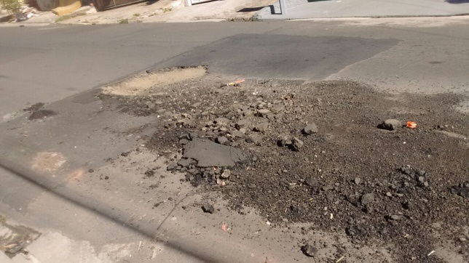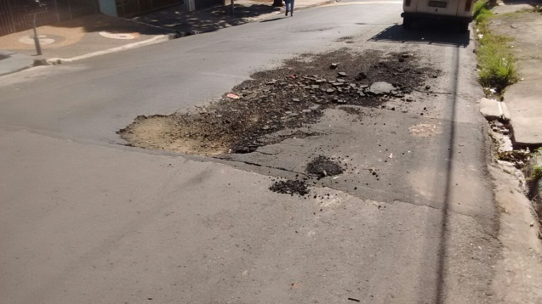

Conforme solicitação dos moradores do bairro e demais condutores de veículos que trafegam pela referida via, solicito reparo na camada asfáltica do local acima indicado uma vez que tal problema vem causando transtornos aos munícipes, devido a grande cratera formada pela força da enxurrada das chuvas dos últimos dias.

Plenário “Dr. Tancredo Neves”, em 22 de junho de 2.017.

ISAC GARCIA SORRILLO

“Isac Sorrillo”

-vereador-

